ПРИЛОЖЕНИЕ №1
к Правилам (пункт 13)

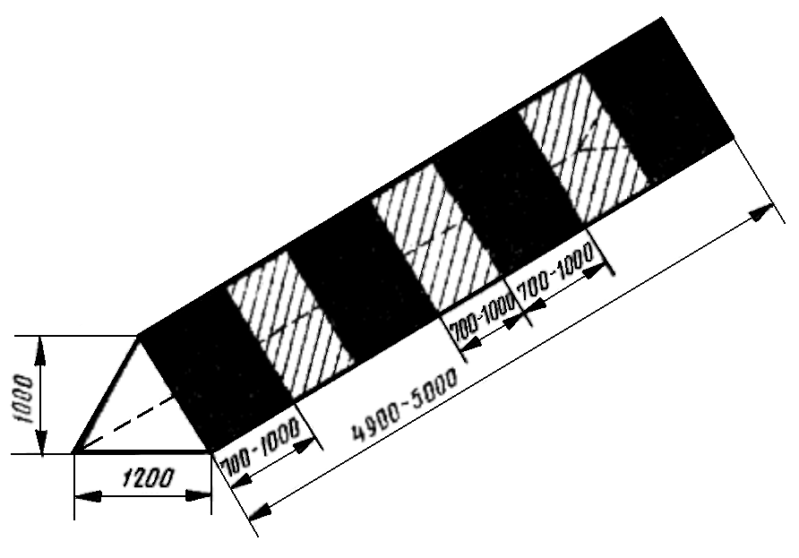

Рисунок. Входной маркер
ПРИЛОЖЕНИЕ № 2
к Правилам (пункт 14)

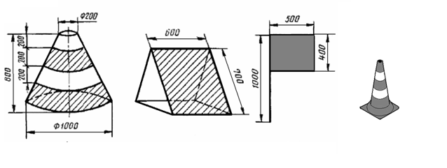

3
2
4
1

Рисунок. Пограничные знаки:
1 – усеченный конус; 2 – призма; 3 – флажок; 4 – дорожный сигнальный конус

ПРИЛОЖЕНИЕ № 3
к Правилам (пункты 16, 37)

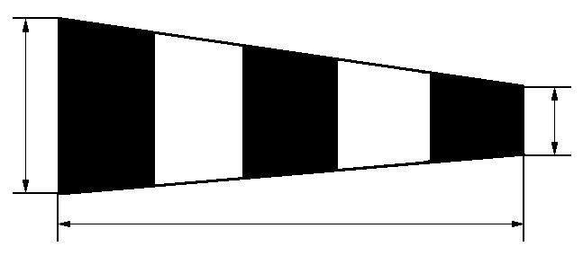

б
в

а

Рисунок. Размеры ветроуказателя

Назначение посадочной площадки | а (м) | б (м) | в (м)
Для самолетов | 3,6 | 0,9 | 0,4
Для вертолетов | 2,4 | 0,6 | 0,3
Для сверхлегких воздушных судов | 1,0 | 0,3 | 0,15

ПРИЛОЖЕНИЕ № 4
к Правилам (пункт 33)

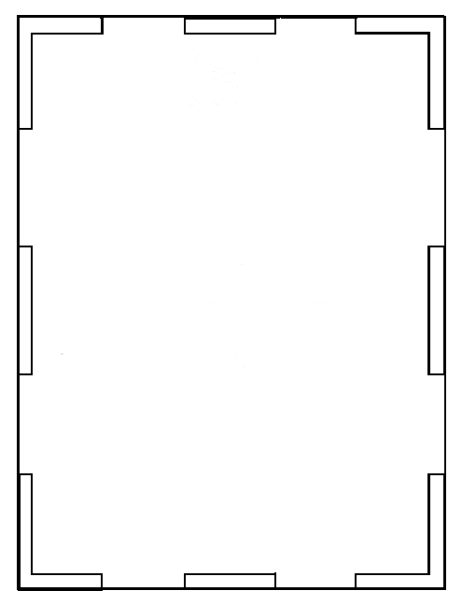
Н

Рисунок. Схема маркировки посадочной площадки
с искусственным покрытием

